Distanční vzdělávání
15.3. – 19.3. 2021

„Když ťuká jaro“
Ahoj děti,
týden rychle utekl a jsme tu zase s dalšími úkoly. Možná jste někteří plnili naše speciální prázdninové úkoly, pokud ano, doufám, že jste si je společně s rodiči užili.
Tento týden si s rodiči budete povídat o jaru, které nám začalo ťukat na dveře. I když to tak někdy venku nevypadá, brzy přijde v plné síle. Těšíte se? A abyste se o jaru naučili co nejvíc, připravily jsme pro vás zase různé úkoly. Úkoly plňte pečlivě. Už se moc těšíme, až nám některé úkoly přinesete do školky.
Tak pojďte na to.
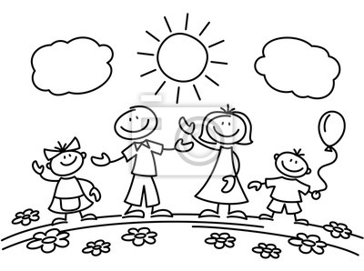

Pozn. Pro menší časovou náročnost a větší flexibilitu jsou tentokrát úkoly připravené formou námětů z různých oblastí – rozumové, pohybové, hudební, výtvarné aj. Je tedy na vás jak si plnění úkolů rozvrhnete, zkuste vše přizpůsobit běžnému dni – při procházce si povídejte o jaru, o tom, jak se příroda proměňuje, co je jinak; společně si zpívejte, třeba při vaření oběda; zapojujte děti do domácích prací; veďte děti k pravidelnému pohybu, ať už venku či doma; poskytněte dětem prostor a podmínky pro tvoření, děti mohou samy vymyslet, co vyrobí; nechejte děti vystřihovat např. obrázky z novin; podněcujte je ke kreslení; procvičujte jazykové a řečové dovednosti (cviky z logopedie, jazykolamy atd.); společně si čtěte; podívejte se na nějakou pěknou pohádku; zahrajte si společenskou hru. Dělejte věci společně, pomáhejte si, povídejte si a mějte se rádi.
Pro děti jsme připravily seznam úkolů, které si mohou odškrtávat nebo vybarvit puntík před úkolem.

Cílem je, aby si dítě prostřednictví činností utvářelo kladný vztah k přírodě a naučilo se pojmenovat charakteristické rysy předjaří, jara a umělo pojmenovat první rostlinky. Dítě by mělo prožívat radost z probouzející se přírody, učit se chápat plynutí času a s tím související změny přírody.

Jarní úkoly na ven i na doma
15. – 19.3. 2021
- Každé ráno otevři okno a pusť dovnitř čerstvý vzduch, potom si protáhni tělíčko, popros maminku nebo tatínka, ať cvičí s tebou.
- Nauč se básničku s ukazováním, trénuj ji každý den, ať si ji dobře zapamatuješ.
- Venku si pořádně zaběhej, popros dospělého, ať ti měří čas.
- Popros maminku, ať ti ukáže, jak se skáče guma, jako malá to určitě uměla.

- Povídej si s maminkou nebo tatínkem o jaru.
- Nauč se poznat a pojmenovat některé jarní kytičky.
- Udělej si pracovní listy.
- Zkuste si společně zahrát slovní fotbal.

- Vytvoř si obrázek sněženek nebo kočiček, můžeš si vymyslet i svůj vlastní.

- Nauč se novou jarní písničku o ospalé sněžence.

- Zasej si řeřichu a udělej si zdravou svačinku.

- Zasej semínko, dobře se o něj starej a pozoruj, jak roste.

- Pokud máš lupu, vezmi si ji a vydejte se společně do lesa, lupou můžeš pozorovat přírodu, třeba pupeny stromů. Pokud cestou uvidíš nějaké odpadky, s dospělým je seber, proto si nezapomeň přibalit tašku a rukavice.

ZA KAŽDÝ SPLNĚNÝ ÚKOL SE POCHVAL!
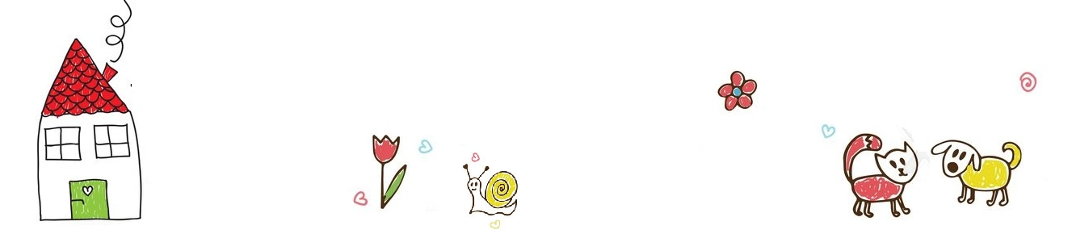
Náměty pohybové výchovy
Jóga pro děti – lze ji využít jako každodenní protahovací rozcvičku.
http://www.jogaprodeti.cz/index.php/sestavy?id=88
http://www.jogaprodeti.cz/index.php/sestavy/antistresova-rozcvicka
http://www.jogaprodeti.cz/…=89

Básničky s ukazováním a pohybem
Beruška
Nevídáno, neslýcháno, (zakrýt oči, uši)
beruška cvičí každé ráno. (ruce pokrčíme v loktech a narovnáme – 2x)
Nejdřív nohy protahuje, (natahujeme nohy před sebe, dotkneme se rukou špičky)
do výšky se vytahuje, (vzpažit ruce, stojíme na špičkách, snažíme se co nejvíce vytáhnout)
potom ještě dřepy děla, (2x dřepneme s předpaženýma rukama)
ta je pilná jako včela. (běháme na místě)

Malý brouček
Malý brouček spinkal v trávě, (jsme ve dřepu a spíme)
probudil se dneska právě. (stoupneme si a protahujeme se)
Protáhl si nožičky, (natahujeme nohy před sebe, dotkneme se rukou špičky)
hlavičku i ručičky. (kroužíme hlavičkou, kroužíme rukama)
Na nohy vzal bačkorky, (předkloníme se, sáhneme si na špičky)
a utíkal do školky. (běháme po prostoru nebo na místě)

Čmelák
Čmelák hraje na basu, (stojíme a napodobujeme hru na basu)
ve stoje i v kleče. (ze stoje si klekneme)
Svlékl se až do pasu, (předvádíme svlékání trička/svetříku)
pot mu z čela teče. (stíráme pot z čela pravou a poté i levou rukou).
Do trávy se překotil, (skutálíme se na záda a kolíbáme se)
pod kytičku stinnou. (rukama vytvoříme nad hlavou stříšku)
Košilku si propotil, (rukama se ovíváme)
teď už nemá jinou. (zkřížíme ruce, třeme si paže a třeseme se zimou)

Skákání gumy
Základní držení gumy (dle výšky dítěte)
- jedničky – guma na úrovni kotníků
- dvojky – guma na úrovni poloviny lýtek
- trojky – guma na úrovni kolen
- čtverky – guma na úrovni poloviny stehen
- pětky – guma na úrovni boků

Pro menší děti jsou vhodnější jednodušší sestavy
- Dítě stojí bokem ke gumě.
Skok snožmo dovnitř gumy.
Skok snožmo tak, aby dítě skončilo rozkročené nad gumou.
Skok snožmo dovnitř gumy.
Skok snožmo mimo gumu – do základného postavení
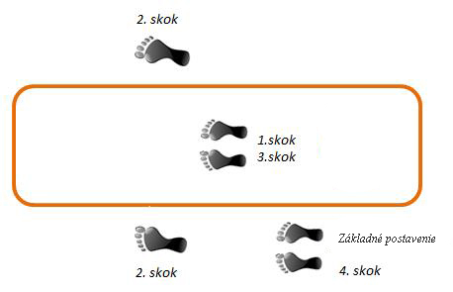
- Dítě stojí čelem ke gumě.
Skok na bližší rameno gumy a stojí na ní.
Skok na druhé rameno gumy a stojí na ní.
Skokem snožmo mimo ramena gumy – na opačnou stranu jako je základní postavení.
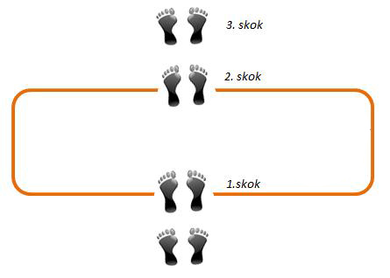
- Dítě stojí bokem ke gumě.
Skočí tak, že zůstane rozkročené nad bližším ramenem gumy.
Skočí tak, že zůstane rozkročené nad vzdálenějším ramenem gumy.
Poskokem vyskočí mimo ramena gumy – na opačnou stranu jako je základní postavení.
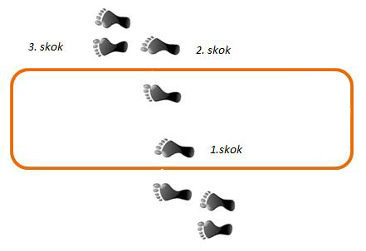

Náměty rozumové výchovy

Jaké jsou ZNAKY JARA – rozhovor při vycházkách, nad knihami.
Poznávání a pojmenovávání JARNÍCH KYTIČEK – venku, nad obrázky (sněženka, bledule, podběl, sedmikráska, petrklíč, narcis, krokus, tulipán...)
POČÍTÁNÍ – všeho, co se dá – stromů, domů, aut, ponožek, ...
VYVOZOVÁNÍ POČÁTEČNÍ A KONCOVÉ HLÁSKY – Většina předškoláků již zvládá vyvozování počáteční hlásky, pro dítě je náročné vyvodit koncovou samohlásku (např. babička), spíše uslyší slabiku (babička). Zdůrazňujte to, co potřebujete, aby dítě slyšelo, začínejte krátkými slovy se souhláskou na konci „les“, poté přejděte na složitější „máma“, při vyvozování koncové samohlásky ji zdůrazněte „mamaaa“. Poté si můžete zahrát SLOVNÍ FOTBAL.
Vymýšlení HÁDANEK, hádankou opisujte běžné věci „Hřeje, svítí a z nebe kouká na svět, co je to?“ (slunce)
Vyhotovení PRACOVNÍCH LISTŮ

ÚKOL: Pojmenuj, co vidíš na obrázku, to všechno se používá při práci na zahradě. Nakresli pod obrázek tolik koleček, kolikrát tleskneš. (Určování délky slova)

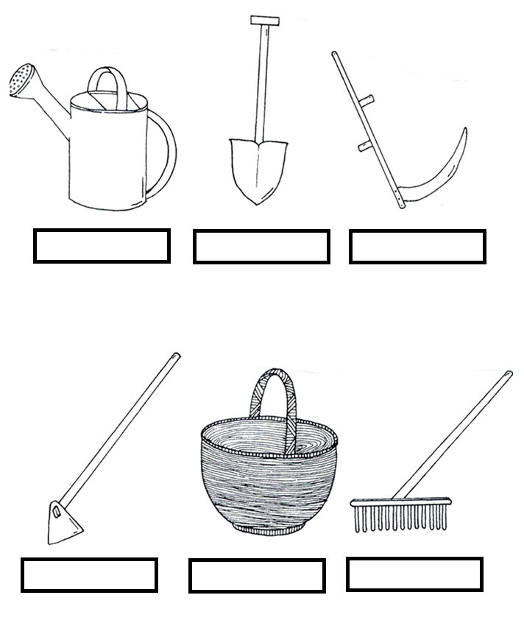
ÚKOL: Pojmenuj, co vidíš na obrázku. ZELENOU pastelkou zakroužkuj to, co patří k jaru. MODROU pastelkou zakroužkuj to, co patří k zimě.
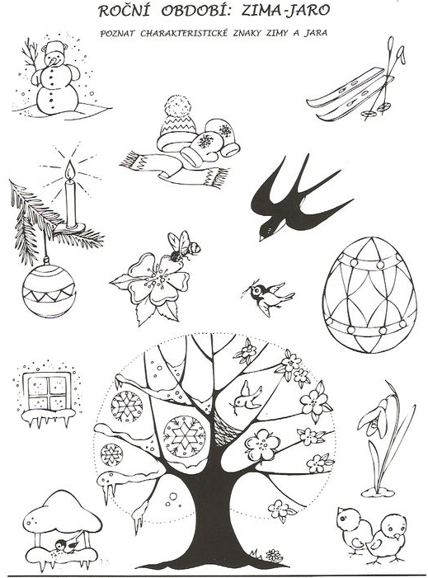
ÚKOL: Obrázky dolů si vystřihni, seřaď a přilep do rámečku tak, jak jsou po sobě.

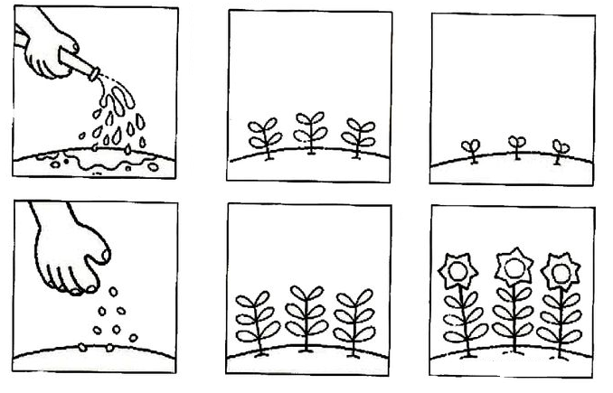
ÚKOL:. Beruška se správně jmenuje „slunéčko sedmitečné“, protože má sedm teček. Dokresli beruškám tečky tak, aby každá měla sedm.
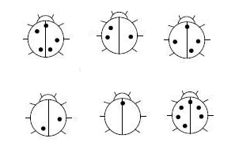

Do prázdného rámečku si zkus berušku nakreslit.

Náměty výtvarné výchovy
Sněženky 1
Potřebujete: vatové odličovací tamponky, nůžky, lepidlo, podkladový papír, zelený papír na lístky, zelenou fixku či pastelku.
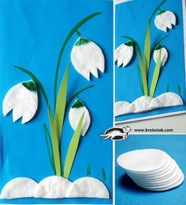
Sněženky 2
Potřebujete: tvrdý papír, list bílého měkkého papíru, nůžky, lepidlo. Na prvním obrázku je podklad vytvořen zapouštěním barev (list tvrdého papíru se natře vodou, poté se ťupáním nanáší vodová barva).
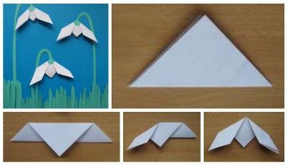

Kočičky
Vytvořte si vlastní variantu, větvičky můžete namalovat barvou, vystřihnou z barevného papíru či na papír přilepit skutečnou větvičku. Kočičky můžou být z vaty, z ustřižených konců vatových tyčinek, natisknuté barvou za pomoci prstíku, vytrhané z novinového papíru,...
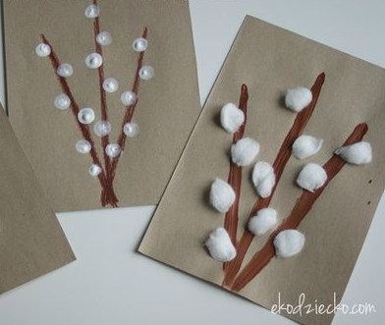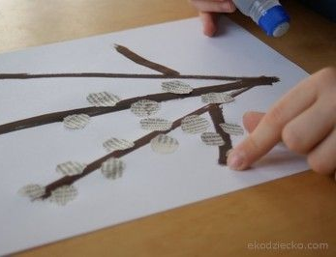

Náměty hudební výchovy
Zpívejte si běžné dětské písničky, vytleskávejte, vydupávejte, vyťukávejte rytmus.
Nová jarní písnička „O ospalé sněžence“.
- Hudba zde https://youtu.be/NA28VBFoFmQ
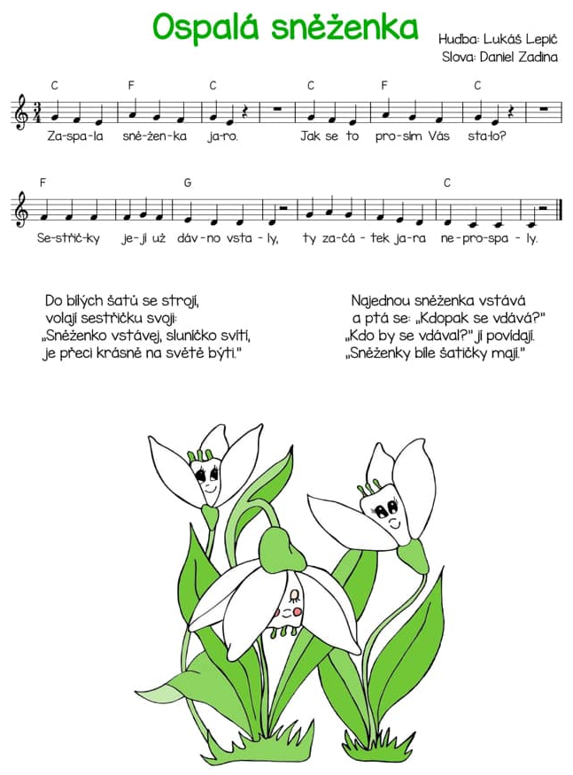
Náměty enviromentální výchovy
Úklid kousku lesa – Povídání o tom, co můžou způsobit odpadky zvířátkům a přírodě jako takové. Kam odpadky patří, jak je třídíme (barvy kontejnerů).
Pozorování pupenů stromů lupou – Co jsou to pupeny? Co z nich vyroste?
Setí řeřichy – Semínka řeřichy stačí vysít na navlhčenou vatu, vata nesmí vyschnout. Rozhovor – Co potřebují semínka řeřichy k tomu, aby vyklíčila? (Vodu, světlo). Vyklíčila by teď venku, když je tam ještě chladno? (Ne, potřebuje teplo, proto ji necháme na okně). Zajímavost – řeřicha nepotřepuje půdu. Zkus vymyslet, co půdu potřebuje, aby to mohlo růst.
Zasejte semínka a pozorujte, jak rostou, po týdnu by měla být tak akorát, namažte si chleba máslem, lučinou, sýrem, čím jen chcete a posypte ho čerstvou řeřichou. Dobrou chuť.
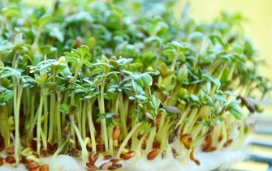

Pozorování semínka
Uzavíratelný sáček naplňte zeminou, lehce zalijte, zasejte semínko (nejlépe takové, které rychle roste a vytváří větší rostlinku – dýně, hrášek, fazolka...). Pytlík poté přilepte na okno, pravidelně roste. Za nedlouho můžete pozorovat, jak klíčí, vytváří se kořínek a roste rostlinka. Opět otázka – Co potřebuje semínko? (Půdu, vodu, světlo, péči). Můžete použít i vatu či sáček nahradit sklenicí.
